Муниципальное автономное дошкольное образовательное учреждение

«Детский сад «Дюймовочка»

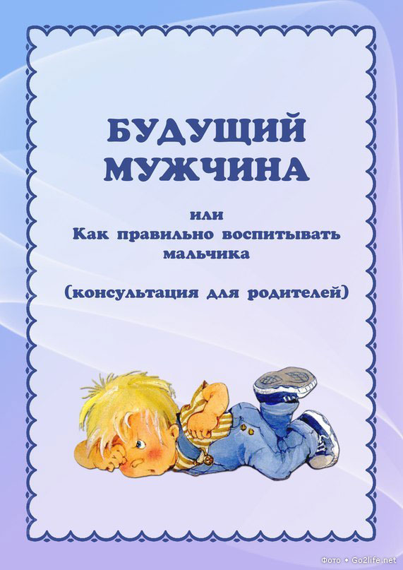

Выполнила воспитатель: Горохова И.В.

г. Советский

**КОНСУЛЬТАЦИЯ ДЛЯ РОДИТЕЛЕЙ**

**«РАСТИМ БУДУЩЕГО МУЖЧИНУ»**

***Хотите, чтобы в будущем вас окружали достойные, решительные, сильные, действительно мужественные мужчины? Позвольте своим маленьким сыновьям быть такими уже сейчас. Что нужно знать и учитывать в обучении, воспитании и развитии, если у вас в семье подрастает мальчишка?***

Мужчины занимают в нашем обществе доминирующее положение. Они легче находят работу, получают более высокие зарплаты, их чаще выдвигают на руководящие должности. Да и с тем, что глава семьи — муж, согласятся многие из нас. А вот воспитание практически полностью отдано во власть женщинам. С пеленок и до получения аттестата мальчика окружают в основном представительницы слабого пола: мамы и бабушки, нянечки и воспитательницы, учительницы и часто даже женщины-тренеры. Много сейчас семей, состоящих из матери и сына. Даже в полных семьях мальчики часто обделены мужским вниманием: папы все силы отдают работе, и сыну достаются крохи отцовского времени.

Исконно мужские качества — смелость, решительность, выносливость, способность выполнять тяжелую работу — вроде бы и не востребованы. Сыновья практически не видят своих отцов на рабочем месте, где тем приходится брать на себя ответственность, решать важные вопросы, тяжело трудиться. Мальчики не знают, как ценят их папу, каким уважением он пользуется среди коллег. Вместо этого отец предстает перед детьми в "домашнем" варианте: выполняет мамины поручения, смотрит телевизор и на вопрос "Можно ли пойти гулять?" отвечает: "Давай спросим у мамы".

В нашем обществе нет четких представлений о том, что значит быть настоящим  мужчиной. А нравственное формирование мальчика начинается именно с этого. Растить сыновей труднее, чем дочек. В их воспитании есть одно, но очень значительное противоречие. Те качества, которые мы хотим видеть в сыне, когда он маленький, сильно отличаются от того, что мы ждем от него взросло го. Хороший ребенок — послушный и ласковый. Девочка с такими качествами будет и дальше оставаться хорошей — ведь это классические черты женственности. А мальчику придется переучиваться. Удастся ли? Ведь основы воспитания очень прочны. Лучше уж с самого раннего возраста формировать в сыне качества настоящего мужчины.

**УПОРСТВО, СИЛА ВОЛИ**. Мальчик, который не умеет настоять на своем, никогда не станет целеустремленным и активным в достижении цели мужчиной. Лучшее время для воспитания такого качества - 3 года. Ребенок начинает изматывать нас упрямством, своеволием, стремлением сделать так, как он задумал. А мы... должны ему это позволить. Но не всегда — понимание того, что бывают вещи недоступные, тоже способствует развитию силы воли. И не сразу — ведь польза будет именно от ощущения борьбы и победы. Поэтому, сказав несколько раз "нет", потом все-таки согласитесь на его вариант действий, выслушав аргументы. Учтите, последнее слово должно оставаться за ребенком в 60% случаев.

**УВЕРЕННОСТЬ В СЕБЕ**. Она воспитывается через чувство неполноценности по такой схеме: понимание того, что кто-то превосходит тебя в умениях, — зависть — стремление научиться — поддержка со стороны взрослых — уверенность. Причем ваша роль очень важна. Постоянный неоправданный восторг — и мальчик превратится в гордеца, всегдашнее недовольство, критика — и желание деятельности пропадет. "Да, это трудно, но ты сможешь!", "У всех бывают неудачи, все равно можно добиться успеха!" — почаще говорите это своему сыну. Установки

усваиваются на всю жизнь.

**ХРАБРОСТЬ.** В мире мужчин ценится умение себя защищать. Маленький мальчик должен драться — как ни ужасна эта мысль для мам и бабушек. Особенно если его действия были ответными и имели "оборонительный" характер. Иногда даже не стоит разбираться, почему случилась драка и кто виноват. Это часть мальчишеской жизни, она помогает взрослению.

**ЗАБОТА, НАДЕЖНОСТЬ**. Люди ведут себя так, как мы ожидаем. Это закон социальной психологии. Если мама убеждена, что ее сын будет заботливым отцом и мужем, он таким и станет.

**ДОБРОТА, ЩЕДРОСТЬ**. Мальчики не терпят принуждения. Убеждать сына в том, что он  должен поделиться или помочь, бесполезно. Может, он  и сделает так, как вы просите,  но не из лучших побуждений. Чтобы добиться истинной доброты, используйте другую мужскую особенность. Представители сильного пола любого возраста очень любят, чтобы их хвалили. Похвала для мальчиков гораздо важнее, чем для девочек. Поэтому любое проявление добрых чувств должно быть замечено и одобрено.

**ОТКРОВЕННОСТЬ**. Это качество важно не только в личных отношениях. Как можно реже говорите фразы типа "Мальчики не плачут" и приучайте сына к тому, что проблемы лучше обсуждать. Спрашивай те его о том, что случилось за день. Делайте так называемые эмоциональные прививки: на пример, если догадываетесь, что он поссорился с другом, расскажите историю про то, как в детстве вы тоже пережили что-то подобное.